TÍTULO DO PROJETO

Resumo: Texto do resumo até 10 linhas.
Palavras-chave: Palavra 1. Palavra 2. Palavra 3.

Caracterização e Justificativa
Descrever, objetivamente, com fundamentação teórica, o problema focalizado, sua relevância e originalidade no contexto da área inserida e sua importância específica para o avanço do conhecimento.

Objetivos
Explicitar os objetivos a serem desenvolvidos no projeto de pesquisa.

Metodologia e Estratégia de Ação
Descrever a metodologia empregada para a execução da pesquisa e como os objetivos serão alcançados.

Resultados Esperados
Descrever os resultados e/ou produtos esperados.

Cronograma (Indicar o período de realização de cada etapa da pesquisa – incluir linhas, considerando o início em agosto/2018 e o término em julho/2019).

Atividades | Meses
 | 01 | 02 | 03 | 04 | 05 | 06 | 07 | 08 | 09 | 10 | 11 | 12

Referências
Relacionar as obras da literatura citadas, de acordo com as normas da ABNT.

ESCOLA SUPERIOR DOM HELDER CÂMARA
GRADUAÇÃO E PÓS-GRADUAÇÃO

Enzo Rocha Leite Diniz Ribas
Eduardo do Amaral Melo Pereira
Carlos Eduardo Lopes Caetano
Lucas Weiss Telles de Mattos
Moreno Jones Costa

PROJETO DE GRUPO DE INICIAÇÃO CIENTÍFICA (GIC)
BRAÇO ROBÓTICO
DESENVOLVIMENTO DE UM BRAÇO ROBÓTICO CONTROLADO POR VISÃO COMPUTACIONAL PARA AUTOMAÇÃO E CONTROLE

Belo Horizonte, MG.
16 de fevereiro de 2025.
Enzo Rocha Leite Diniz Ribas
Eduardo do Amaral Melo Pereira
Carlos Eduardo Lopes Caetano
Lucas Weiss Telles de Mattos
Moreno Jones Costa

PROJETO DE GRUPO DE INICIAÇÃO CIENTÍFICA (GIC)
BRAÇO ROBÓTICO
DESENVOLVIMENTO DE UM BRAÇO ROBÓTICO CONTROLADO POR VISÃO COMPUTACIONAL PARA AUTOMAÇÃO E CONTROLE

Professor(a) Líder
Prof. Dr. Presleyson Plínio de Lima

Secretários
Prof. Me. Marden Cicarelli
Prof. Me. Ricardo Luiz Freitas

Belo Horizonte, MG.
16 de fevereiro de 2025.

Resumo:
O presente trabalho, de natureza experimental e aplicada, propõe o desenvolvimento de um braço robótico controlado por visão computacional, com foco na adaptabilidade para diferentes aplicações. O projeto tem como objetivo geral a criação de um sistema flexível e eficiente, utilizando algoritmos de visão computacional para identificar e manipular objetos de forma inteligente. A metodologia adotada envolve a modelagem e construção do hardware, a implementação de software para controle e o uso de técnicas de aprendizado de máquina para aprimorar o reconhecimento visual. Espera-se como resultado a obtenção de um protótipo funcional, capaz de operar em diversos cenários, desde aplicações industriais até interações humanizadas. Conclui-se que este estudo contribuirá para o aprendizado e o avanço das áreas de robótica e visão computacional, possibilitando futuras expansões e aperfeiçoamentos.

Palavras-chave: Robótica. Controle e Automação. Mecatrônica. Visão Computacional.

Sumário
1. Introdução 5
2. Caracterização e Justificativa 5
3. Objetivos 7
3.1. Objetivo Geral 7
3.2. Objetivos Específicos 7
4. Fundamentação Teórica 8
4.1. Robótica 8
4.1.1. Anatomia dos Braços Mecânicos 9
4.1.2. Classificação de Braços Robóticos 9
4.2. Visão Computacional 9
4.3. Projeto Mecânico 3D e Impressão 3D 9
5. Metodologia 10
5.1. Impressão 3D 10
5.1.1. Processo de Impressão das Peças: 10
5.1.2. Ajustes Necessários: 10
5.2. Montagem do Braço Robótico 10
5.2.1. Seleção dos Eletrônicos: 10
5.2.2. Montagem das Peças Impressas: 10
5.3. Implementação da Visão Computacional 10
5.3.1. Programação do Sistema de Visão: 10
5.4. Calibração e Testes: 10
5.5. Integração e Testes 11
5.5.1. Integração dos Componentes Eletrônicos: 11
5.5.2. Testes para Verificar a Precisão e Funcionalidade do Sistema: 11
5.6. Documentação e Relatórios 11
5.6.1. Registro de Todo o Processo: 11
5.6.2. Elaboração de Relatórios: 11
6. Resultados Esperados 11
7. Cronograma 12
8. Apêndice 13
8.1. Projeto 3D 13
8.2. Imagens Ilustrativas das Impressões 3D 14
8.2.1. Right Hand 14
8.2.2. (Rotation-Wrist) 16
8.2.3. (Forearm-and-Servo-Bed) 16
Referências 18
Bibliografia 19

DESENVOLVIMENTO DE UM BRAÇO ROBÓTICO CONTROLADO POR VISÃO COMPUTACIONAL PARA AUTOMAÇÃO E CONTROLE

Introdução
O presente projeto de iniciação científica foi desenvolvido por um grupo de estudantes do curso de Ciência da Computação, com o propósito de aplicar conhecimentos adquiridos nas disciplinas de Robótica, Algoritmos e Estruturas de Dados, e Sistemas Lógicos Digitais no desenvolvimento de um sistema robótico funcional.
O principal objetivo deste estudo é a implementação de um braço robótico capaz de interpretar os movimentos da mão humana, utilizando algoritmos de visão computacional para o controle preciso e eficiente. Para tal, o projeto integra conceitos de automação, lógica computacional e processamento de imagens, empregando a linguagem de programação Python e bibliotecas especializadas, como a CVZone. Além disso, a tecnologia Arduino é utilizada como plataforma para a automação e controle do sistema, viabilizando a interação entre os componentes de hardware e software.
Espera-se que este projeto contribua para a compreensão prática dos conceitos teóricos abordados ao longo da formação acadêmica, promovendo o desenvolvimento de soluções inovadoras na área de robótica e inteligência artificial.

Caracterização e Justificativa

Atualmente, devido aos inúmeros recursos que os sistemas de microcomputadores nos oferecem, a robótica atravessa uma época de contínuo crescimento que permitirá, em um curto espaço de tempo, o desenvolvimento de robôs inteligentes, fazendo, assim, a ficção do homem antigo se tornar a realidade do homem atual. (ROSÁRIO, 2010, p.31.)

A robótica e a visão computacional desempenham um papel essencial para o avanço da sociedade em setores como a manufatura, a saúde, a segurança e a mobilidade. A automação de sistemas mecatrônicos reduz a necessidade de intervenção humana em tarefas mecânicas, e está cada vez mais em destaque no cenário atual.
Com o avanço da tecnologia de visão computacional, diversas soluções inovadoras se tornaram realidade, como por exemplo: Reconhecimento Ótico de Caracteres; Inspeção de Máquinas; Autenticação visual; Imagiologia Médica; Veículos autônomos; Fotogrametria, etc. (SZELINSKI, 2021, p. 6-9).

Este projeto visa desenvolver um braço robótico controlado por visão computacional, utilizando algoritmos avançados para detectar, reconhecer e manipular objetos. Se tornando viável a partir do acesso a bibliotecas e frameworks open-source como a CVZone, OpenCV, além dos equipamentos de hardware acessíveis como o Arduino. Também existe uma vasta literatura acadêmica disponível sobre os temas possibilitando um embasamento teórico sólido para o desenvolvimento do projeto.

No contexto educacional, o projeto permitirá o aprendizado prático de conceitos de visão computacional e robótica, enquanto, na sociedade, poderá ser aplicado em áreas como indústria, logística e assistência a pessoas com deficiência.

Objetivos

Objetivo Geral

Desenvolver um braço robótico que interprete diferentes cenários por meio da visão computacional e realize tarefas a partir de automações, com a finalidade de proporcionar um aprendizado prático e educativo nas áreas de robótica, controle, automação e programação.

Objetivos Específicos
A partir deste objetivo geral, os seguintes objetivos específicos se tornam possíveis:

- Integrar a impressão 3D para criação das peças do robô.
- Implementar a modularização mecânica e eletrônica do equipamento, permitindo adaptabilidade para diferentes tarefas.

- Integrar um sistema de sensores para a percepção do ambiente.

- Desenvolver e implementar algoritmos para o controle do braço robótico utilizando bibliotecas de visão computacional.

- Implementar um sistema de visão computacional para rastreamento dos movimentos humanos e reconhecimento de objetos com a tecnologia de visão computacional.
- Testar e ajustar o sistema para garantir precisão e funcionalidade.
- Documentar o projeto para futuras melhorias e aplicações acadêmicas.

Fundamentação Teórica

Robótica

Para Asimov (1950), existem quatro leis da robótica, que estabelecem regras básicas para a convivência pacífica entre robôs e seres humanos:
- Um robô não pode ferir um ser humano ou, por inação, permitir que um ser humano sofra algum mal.
- Um robô deve obedecer às ordens dadas por seres humanos, exceto quando essas ordens entrarem em conflito com a Primeira Lei.
- Um robô deve proteger sua própria existência, desde que essa proteção não entre em conflito com a Primeira e a Segunda Lei.
- Um robô não pode fazer mal à humanidade, nem por inação, permitir que ela sofra algum mal.

Segundo Shheibia (2001), as classes de robôs se diferenciam em suas aplicações e formas de operar e podem ser classificados por quatro tipos principais:
- Robôs Inteligentes: são controlados por computadores e capazes de interagir com seu ambiente através de sensores e de tomar decisões em tempo real.
- Robôs com controle por computador: são semelhantes aos robôs inteligentes, porém não têm a capacidade de interagir com o ambiente.
- Robôs de aprendizagem: limitam-se a repetir uma sequência de movimentos, realizados com a intervenção de um operador ou memorizados.
- Manipuladores: são sistemas mecânicos multifuncionais, cujo sensível sistema de controle permite governar o movimento de seus membros das seguintes formas:
a) manual, quando o operador controla diretamente os movimentos;
b) de sequência variável, quando é possível alterar algumas das características do ciclo de trabalho.

Anatomia dos Braços Mecânicos

Groover (2011) diz que a articulação de um braço robótico é baseada no movimento do corpo humano.

Classificação de Braços Robóticos

Segundo Groover (2011), existem cinco configurações básicas de robôs:

- Polar: possui um braço deslizante em relação ao corpo, que gira em torno de um eixo vertical e horizontal.
- Cilíndrico: consiste em uma coluna vertical onde o braço se move para cima e para baixo, e para os lados.
- Articulado: semelhante aos movimentos de um braço humano, sua estrutura gira sobre uma base e suas articulações são comparáveis ao ombro e cotovelo. d)
- Cartesiano: movimenta-se em linha reta, formado por três articuladores deslizantes.
- Scara: similar ao robô articulado, exceto que o ombro e o cotovelo têm movimento rotacional.
(OLIVEIRA, 2014)
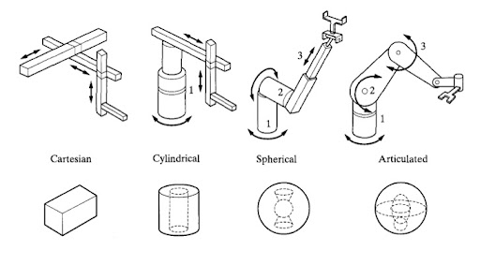
Dentro dessas possibilidades, o presente projeto utilizará um braço baseado no modelo Articulado.

Visão Computacional
A Visão Computacional busca descrever o mundo real visto por humanos em imagens e reconstruir suas propriedades, como iluminação, forma e distribuição de cores (SZELINSKI, 2021, p. 6-9).

Segundo Qiu e Yuille (2016, p. 1), a visão computacional tem se beneficiado significativamente do uso de grandes conjuntos de dados, pois eles possibilitam o treinamento e teste de modelos avançados, como redes neurais profundas (apud DENG et al., 2009; EVERINGHAM et al., 2010; KRIZHEVSKY; SUTSKEVER; HINTON, 2012).

Algumas das principais aplicações da Visão Computacional: Reconhecimento Ótico de Caracteres; Inspeção de Máquinas; Autenticação visual; Imagiologia Médica; Veículos autônomos; Fotogrametria, etc. (SZELINSKI, 2021, p. 6-9).
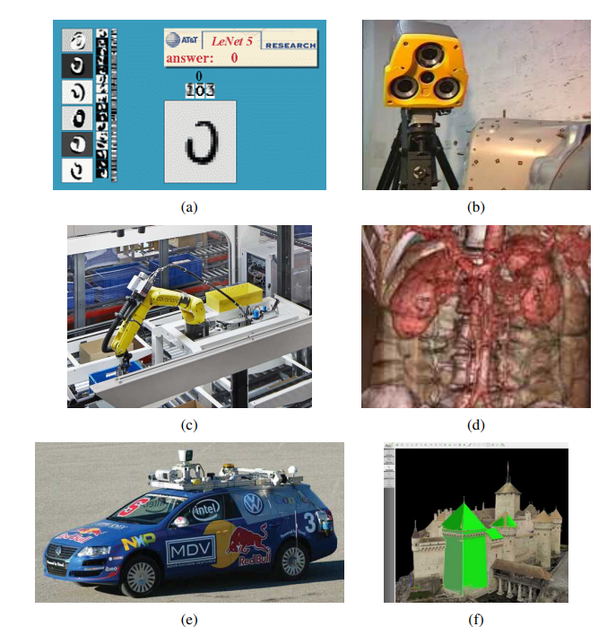(a) Reconhecimento Ótico de Caracteres (OCR); (b) Inspeção Mecânica; (c) Separação em Armazém; (d) Imagiologia Médica; (e) Carros Autônomos; (f) Fotogrametria por Drones (SZELINSKI, 2021, p. 6-9).
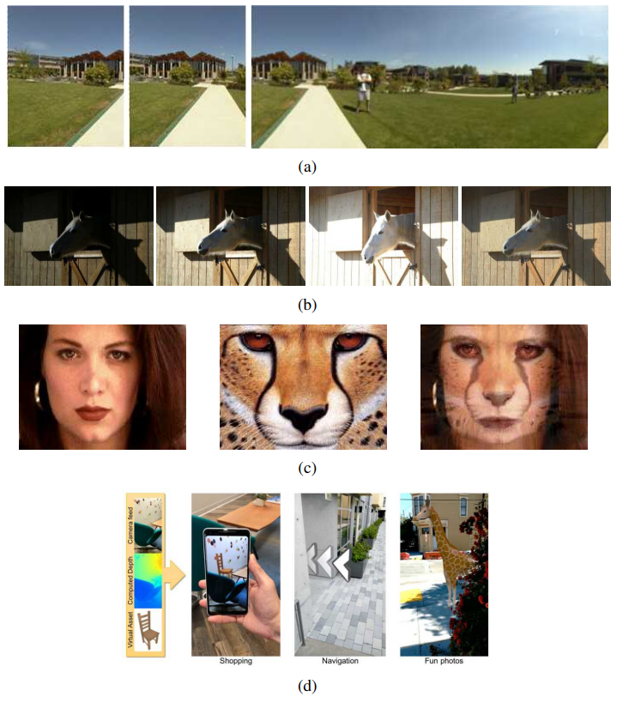
- Costura de Imagem; (b) Bracketing de Exposição; (c) Metamorfose; (d) Realidade Aumentada em Smartphone Mostrando Efeitos de Oclusão em Tempo Real (SZELINSKI. 2021, p. 6-10).

Projeto Mecânico 3D e Impressão 3D
Tecnologias e técnicas utilizadas para a impressão das peças do robô, e como a impressão 3D contribui para o design e funcionalidade do projeto.

Metodologia

A pesquisa tem caráter aplicado e experimental, pois busca desenvolver e testar um protótipo funcional de um braço robótico controlado por visão computacional. A abordagem adotada é qualitativa e quantitativa, visto que envolve tanto o desenvolvimento de algoritmos e hardware quanto a análise da precisão e eficiência do sistema. O desenvolvimento do projeto está dividido em várias etapas, cada uma essencial para a construção e funcionamento do braço robótico. A seguir, detalhamos cada uma dessas etapas:

Impressão 3D

Processo de Impressão das Peças:
As peças projetadas são impressas utilizando impressoras 3D. Este processo envolve a escolha do material adequado (como PLA, ABS ou PETG) e a configuração correta da impressora para garantir a qualidade e precisão das peças.

Ajustes Necessários:
Após a impressão, as peças são inspecionadas e ajustadas conforme necessário. Isso pode incluir lixamento, corte ou outros ajustes para garantir que todas as peças se encaixem corretamente.

Montagem do Braço Robótico

Seleção dos Eletrônicos:
O teste e seleção dos atuadores, microcontroladores e sensores adequados para o projeto.

Montagem das Peças Impressas:
As peças impressas são montadas para formar o braço robótico. Esta etapa envolve a utilização de ferramentas e técnicas de montagem, como parafusos, colas e encaixes, para garantir que o braço esteja firme e funcional.

Implementação da Visão Computacional

Programação do Sistema de Visão:
Desenvolvimento de algoritmos de visão computacional utilizando linguagens de programação como Python e bibliotecas como OpenCV. O sistema de visão é responsável por rastrear movimentos, detectar objetos e controlar o robô, permitindo que ele interaja com o ambiente de forma autônoma.

Calibração e Testes:
O sistema de visão é calibrado para garantir precisão na detecção e rastreamento de objetos. Testes são realizados para avaliar a precisão nas tarefas e ajustar os parâmetros e melhorar a performance do sistema.

Integração e Testes

Integração dos Componentes Eletrônicos:
Os componentes eletrônicos, como sensores, atuadores e controladores, são integrados ao braço robótico. Esta etapa envolve a conexão de fios, configuração de circuitos e programação dos controladores para garantir que todos os componentes funcionem em conjunto.

Testes para Verificar a Precisão e Funcionalidade do Sistema:
O sistema completo é testado para verificar sua precisão e funcionalidade. Isso inclui testes de movimento, resposta a comandos e interação com o ambiente. Ajustes são feitos conforme necessário para otimizar o desempenho do robô.

Documentação e Relatórios

Registro de Todo o Processo:
Durante todas as etapas, é importante documentar o processo de desenvolvimento, incluindo material visual, diagramas, códigos, resultados de testes, ajustes realizados etc.. Esta documentação é essencial para futuras referências e para a apresentação do projeto.

Elaboração de Relatórios:
Relatórios detalhados são elaborados para descrever cada etapa do projeto, os desafios enfrentados, as soluções implementadas e os resultados obtidos. Esses relatórios são fundamentais para a avaliação e validação do projeto.

Resultados Esperados
- Desenvolvimento de um braço robótico funcional com controle baseado em visão computacional.
- Desenvolvimento e implementação de algoritmos de visão computacional eficientes para reconhecimento e manipulação de objetos.
- Um sistema autônomo e preciso, capaz de operar em diferentes cenários sem necessidade de controle humano direto.
- Documentação do projeto para futuras aplicações e pesquisas.
- Possibilidade de integração em aplicações industriais, educacionais e assistivas.

Cronograma

Atividades | Meses
 | 02 | 03 | 04 | 05 | 06 | 07 | 08 | 09 | 110 | 111 | 112
Pesquisa e levantamento teórico | X | X
Impressão 3D das peças do braço robótico |  | X | X
Ajuste e montagem das partes mecânica |  | X | X | X
Implementação da eletrônica e modularização |  |  | X | X
Desenvolvimento dos algoritmos de controle |  |  |  | X | X | X | X | X
Implementação da visão computacional |  |  |  |  | X | X | X | X | X
Testes e ajustes do sistema |  |  | X | X | X | X | X | X | X | X | X
Documentação do projeto | X | X | X | X | X | X | X | X | X | X | X

Apêndice

Projeto 3D
Assembly 3D Views
Galeria de .STL
Mão e Antebraço
Para acessar a galeria do Braço Direito, tenha certeza de ter selecionado a aba no seletor. Como ilustrado na Imagem a seguir:
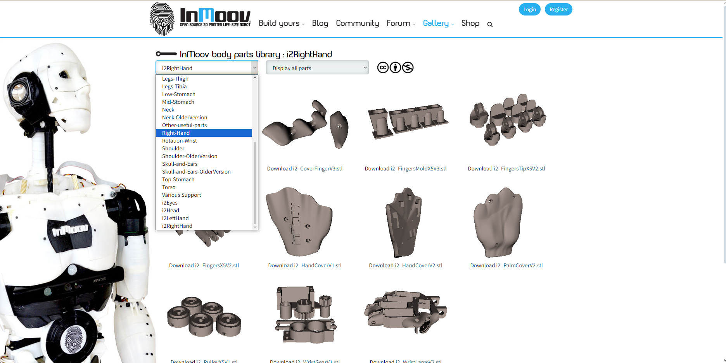
Galerias Utilizadas no Projeto:
- Braço Direito
- Pulso Rotativo
- Antebraço
- CALIBRATOR

Imagens Ilustrativas das Impressões 3D
Aqui serão incluídas imagens das peças impressas em 3D, como a mão direita, o pulso e o antebraço.

Right Hand

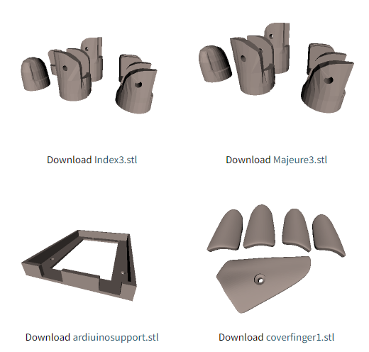
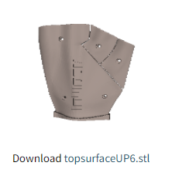

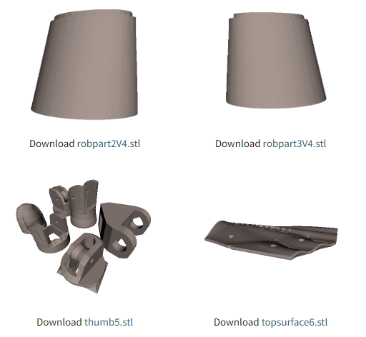
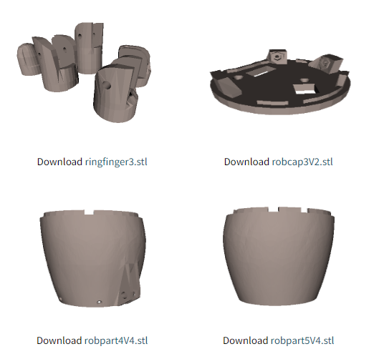
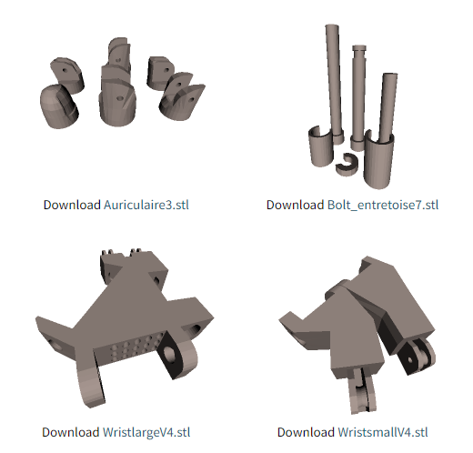

(Rotation-Wrist)
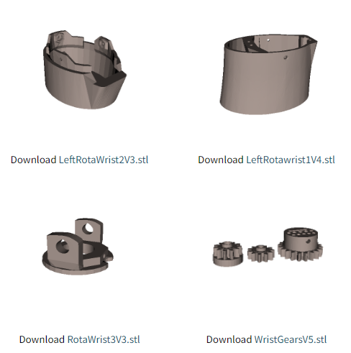
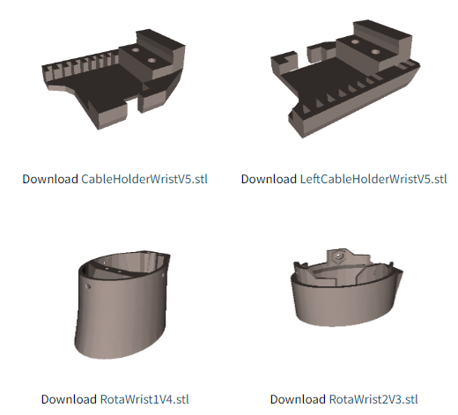

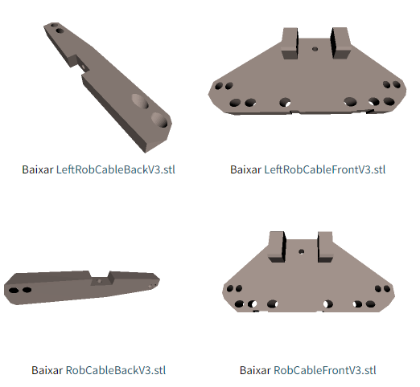
(Forearm-and-Servo-Bed)

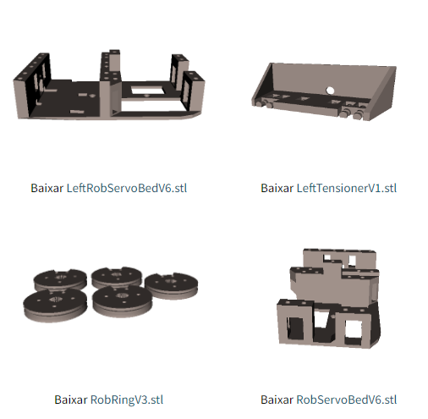

Referências

ARDUINO. Arduino Documentation. Disponível em: https://docs.arduino.cc. Acesso em: 16 fev. 2025.

ASIMOV, Isaac. I, Robot. Estados Unidos da América: Gnome Press, 1950.

CVZONE. CV Zone Documentation. Disponível em: https://www.computervision.zone. Acesso em 16 fev. 2025.

GROOVER, Mikell P. Automação Industrial e Sistemas de Manufatura. 3. ed. Brasil: Pearson, 2011.

INMOOV. Hand and Forearm Documentation. Disponível em: https://inmoov.fr/hand-and-forarm/. Acesso em: 16 fev. 2025.

OLIVEIRA, Eduardo Lino de. Construção de um braço robótico didático com três graus de liberdade controlado por Arduino. 2014. 59 f. Trabalho de Conclusão de Curso (Curso de Automação Industrial) – Universidade Tecnológica Federal do Paraná, Câmpus Cornélio Procópio, 2014.

OPENCV. OpenCV Documentation. Disponível em: https://docs.opencv.org/4.11.0/. Acesso em 16 fev. 2025.

ROSÁRIO, João Maurício. Robótica Industrial I Modelagem, Utilização e Programação. São Paulo: Baraúna, 2010.

SHHEIBIA, Tarig Ali Abdurrahman El. Controle de um Braço Robótico Utilizando uma Abordagem de Agentes Inteligentes. 2001. 84f. Tese de mestrado - Universidade Federal da Paraíba, Campina Grande.

QIU, Weichao ;YUILLE, Alan. UnrealCV: Connecting Computer Vision to Unreal Engine. 2016 apud Deng, J., Dong, W., Socher, R., Li, L.J., Li, K., Fei-Fei, L.: Imagenet: A large-scale hierarchical image database. In: Computer Vision and Pattern Recognition, 2009. CVPR 2009. IEEE Conference on. pp. 248–255. IEEE (2009).

QIU, Weichao ;YUILLE, Alan. UnrealCV: Connecting Computer Vision to Unreal Engine. 2016 apud Everingham, M., Van Gool, L., Williams, C.K., Winn, J., Zisserman, A.: The pascal visual object classes (voc) challenge. International journal of computer vision 88(2), 303–338 (2010).

QIU, Weichao ;YUILLE, Alan. UnrealCV: Connecting Computer Vision to Unreal Engine. 2016 apud Krizhevsky, A., Sutskever, I., Hinton, G.E.: Imagenet classification with deep convolutional neural networks. In: Advances in neural information processing systems. pp. 1097–1105 (2012).

Deng, J., Dong, W., Socher, R., Li, L.J., Li, K., Fei-Fei, L.: Imagenet: A large-scale hierarchical image database. In: Computer Vision and Pattern Recognition, 2009. CVPR 2009. IEEE Conference on. pp. 248–255. IEEE (2009).

Everingham, M., Van Gool, L., Williams, C.K., Winn, J., Zisserman, A.: The pascal visual object classes (voc) challenge. International journal of computer vision 88(2), 303–338 (2010).

Krizhevsky, A., Sutskever, I., Hinton, G.E.: Imagenet classification with deep convolutional neural networks. In: Advances in neural information processing systems. pp. 1097–1105 (2012).

SZELINKI, Richard. Computer Vision: Algorithms and Applications. 2. ed. Springer, 2022.

SZELINKI, Richard. Computer Vision: Algorithms and Applications. 2. ed. Springer, 2022. p. 5-9, figs. 1.4; 1.5 apud LECUN, Yann et al. Imagem de Reconhecimento Ótico de Caracteres em: LeNet-5, convolutional neural networks. Disponível em: http://yann.lecun.com/exdb/lenet (1989).

SZELINKI, Richard. Computer Vision: Algorithms and Applications. 2. ed. Springer, 2022. p. 5-10. figs. 1.4; 1.5 apud COGNITENS. Figura de Inspeção Mecânica. Disponível em: http://www.cognitens.com.

SZELINKI, Richard. Computer Vision: Algorithms and Applications. 2. ed. Springer, 2022. p. 5-10. figs. 1.4; 1.5 apud COVARIANT.AT. Figura de Seleção de Armazém. Disponível em https://covariant.ai.

SZELINKI, Richard. Computer Vision: Algorithms and Applications. 2. ed. Springer, 2022. p. 5-10. figs. 1.4; 1.5 apud CLARONTECH. Figura de Imagiologia Médica. Disponível em http://www.clarontech.com.

SZELINKI, Richard. Computer Vision: Algorithms and Applications. 2. ed. Springer, 2022. p. 5-10. figs. 1.4; 1.5 apud MONTEMERLO, Becker et al. Imagem de Carro Autônomo. Wiley, 2008.

SZELINKI, Richard. Computer Vision: Algorithms and Applications. 2. ed. Springer, 2022. p. 5-10. figs. 1.4; 1.5 apud PIX4D. Figura de Fotogrametria por Drones. https://www.pix4d.com/blog/mapping-chillon-castle-with-drone.

LECUN, Yann et al. Imagem de Reconhecimento Ótico de Caracteres em: LeNet-5, convolutional neural networks. Disponível em: http://yann.lecun.com/exdb/lenet (1989).

COGNITENS. Figura de Inspeção Mecânica. Disponível em: http://www.cognitens.com.

COVARIANT.AT. Figura de Seleção de Armazém. Disponível em https://covariant.ai.

CLARONTECH. Figura de Imagiologia Médica. Disponível em http://www.clarontech.com.

MONTEMERLO, Becker et al. Imagem de Carro Autônomo. Wiley, 2008.

PIX4D. Figura de Fotogrametria por Drones. Disponível em: https://www.pix4d.com/blog/mapping-chillon-castle-with-drone.

SZELINKI, Richard. Computer Vision: Algorithms and Applications. 2. ed. Springer, 2022. p. 5-10. figs. 1.4; 1.5 apud SZELISKI, Richard; SHUM, Heung-Yeung. Figure Stitching: Merging different Views in: Panoramic Image Mosaics 1997. 50 p. Reporte Técnico / Pesquisa Microsoft.

SZELINKI, Richard. Computer Vision: Algorithms and Applications. 2. ed. Springer, 2022. p. 5-10. figs. 1.4; 1.5 apud GOMES, Jonas et al; Figure Morphing: blending between two photographs in: Warping and Morphing of Graphical Objects. Morgan Kaufmann, 1999.

SZELINKI, Richard. Computer Vision: Algorithms and Applications. 2. ed. Springer, 2022. p. 5-10. figs. 1.4; 1.5 apud KOWDLE, Valentin et al. Smartphone Augmented reality showing real-time depth occlusion effects in: Depth from Motion for Smartphone AR. ACM, 2018.

SZELISKI, Richard; SHUM, Heung-Yeung. Figure Stitching: Merging different Views in: Panoramic Image Mosaics 1997. 50 p. Reporte Técnico / Pesquisa Microsoft.

GOMES, Jonas et al; Figure Morphing: blending between two photographs. In: Warping and Morphing of Graphical Objects. Morgan Kaufmann, 1999.

KOWDLE, Valentin et al. Smartphone Augmented reality showing real-time depth occlusion effects in: Depth from Motion for Smartphone AR. ACM, 2018.

Bibliografia

